数字电网公司2025年配网终端核心板关键元器件采购项目
技术规范书

南方电网数字电网科技（广东）有限公司
2025年11月
目 录
1. 总则 1
1.1. 概述 1
1.2. 采购范围 1
1.3. 项目保证 3
2. 项目内容 4
2.1. 项目背景 4
2.2. 技术要求 4
2.3. 系统规格 4
2.4 核心板对外接口说明...................................................5
3. 质量及服务方式要求 12
3.1. 质量保证 12
3.2. 售后服务 12
4. 安全保密要求 13

总则

概述
- 本文件适用于南方电网数字电网科技（广东）有限公司 （以下简称采购方）数字电网公司2025年配网终端核心板关键元器件采购项目，本文件的最终解释权归南方电网数字电网科技（广东）有限公司。
- 响应方可以就采购方认为的遗漏项目提请采购方注意，并详细说明理由。采购方将就此进行澄清。
- 响应方应保证所提供的所有资料真实、完整、准确无误，否则采购方将有权取消响应方的响应资格，由此产生的一切后果由响应方承担。
- 采购方在任何时候保留和拥有对本技术规范书的解释权。
- 响应方未经采购方同意，不得以任何形式向第三方公开本技术规范书。
- 本技术规范书解释权属采购方所有。
- 响应方充分理解本项目的项目背景、项目目标等，提供符合本技术规范书要求的模组材料，并完成出厂制造、装配、试验、运输、包装、保管。

采购范围
本规范规定了南方电网数字电网科技（广东）有限公司配网终端核心板关键元器件功能、安全等技术要求。
为满足项目基于配网终端核心板产品结构设计与硬件研发的对比测试需求，拟采一批配用核心板。同时响应方需要提供响应的材料的系统调试技术支持服务。
响应方应按本规范书的要求提供全新的、合格的配用核心板。响应方所提供的组件或附件如需向第三方外购时，响应方应对质量向采购方负责，并提供相应出厂和验收证明。
采购范围一览表
采购范围一览表
序号 | 材料名称 | 单位 | 数量
1 | 配网终端核心板关键元器件 | 片 | 3

项目保证
（1）组织保证
响应方必须向采购方保证项目实施人员组织的稳定性，在本项目结束前，参加本项目的商务、材料交付、技术支持人员变动必须取得采购方同意。采购方有权要求响应方更换项目组中工作能力不足的工程师。
（2）质量保证
响应方必须保证所交付配用核心板质量合格，外观无明显缺陷，零部件无异常、连接可靠，所有接口、功能正常可用。
（3）进度保证
本项目要求所采购材料最终交付日期不晚于12月30日。

项目内容

项目背景
为满足项目研制以及系统调试测试需求，拟采购一批配网终端核心板关键元器件，用于电能质量分析。

技术要求

配网终端核心板关键元器件性能指标
模块型号 | 硬件形式 | 描述 | 备注
SWKJ-HXB08 | 模块 | 2*Ethernet ； 10*UART ； 1*USB3.0 ； 1*USB2.0； 3*SPI；3*IIC；4*CANFD； 2*SDIO；2*ADC*12bit；1*MIPI-DSI； 1*MIPI-CSI ； 2*LVDS ； 2*IIS-SC ； 3*IIC；DC 电源输入(5V± 5%) | PCBA，软件已加载

2.3 系统规格

详细硬件规格如下：

核心模块的整体硬件规格列表

CPU | Arm Cortex-A55 四核 Arm Cortex-R5F 双核
GPU | IMG PowerVR 9XM
RAM | 1GB（LPDDR4）
EMMC | 8GB
DyingGasp | 支持掉电检测。备电及掉电检测由各厂家信号主控 板提供。
插紧检测  （物理安全） | 支持两个核心板插紧检测（ 上下两个双边缘连接 器）。
看门狗 | 板载硬件看门狗
业务接口 | 2*Ethernet；  10*UART；  1*USB3.0；  1*USB2.0；  3*SPI；3*IIC； 4*CANFD；  2*SDIO；  2*ADC*12bit； 1*MIPI-DSI； 1*MIPI-CSI；

2*LVDS；2*IIS-SC；3*IIC；
27*GPIO。
调试接口 | 1*UART,在各厂家信号主控板上出RS232 调试串 口。  在各厂家信号主控板上出复位按键。
指示灯 | 板内指示灯： 单板提供 2 个板内指示灯（不出面 板） ， 一个电源指示灯和一个 RUN 指示灯。  业务指示灯: 核心板只将信号连接到双边缘连接器 上
功耗要求 | 最大功耗＜16W；静态功耗＜8W（TBD）
PCB 尺寸 | 尺寸： 67mm*67mm  板厚： 9.85mm（含屏蔽罩）

2.4配网终端核心板对外接口说明

2.4.1 业务接口连接器说明
配网终端核心板采用两个 Pin 间距为 0.8mm SMT 双边缘连接器， 与底板进行业务连接以及电
源供电等。
业务接口连接器型号描述： 双边缘连接器-120PIN-公-0.8mm-SMT
对应与之配套母头选型建议： 描述：双边缘连接器-120PIN-母-0.8mm-SMT 高 5mm。

2.4.2. 业务接口连接器信号定义

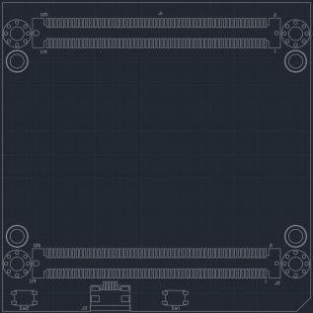
图 1 配网终端核心板底视图

表 3 SWKJ-HXB08 核心板连接器 J1 信号定义功能说明 1（ J1 连接器奇数边）

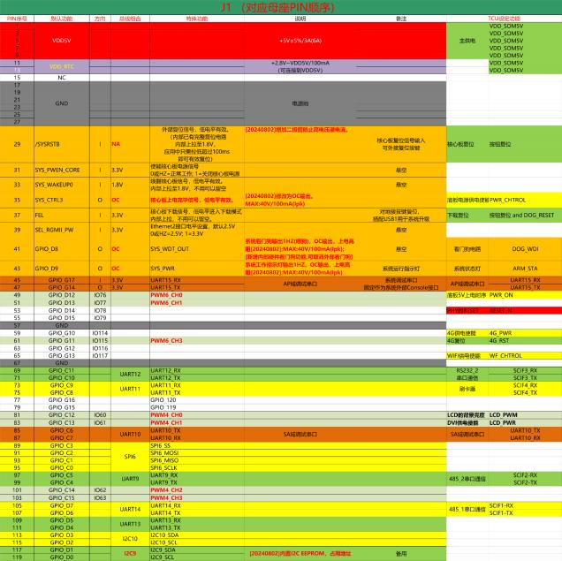

表 4 SWKJ-HXB08 核心板连接器 J1 信号定义功能说明 2（ J1 连接器偶数边）

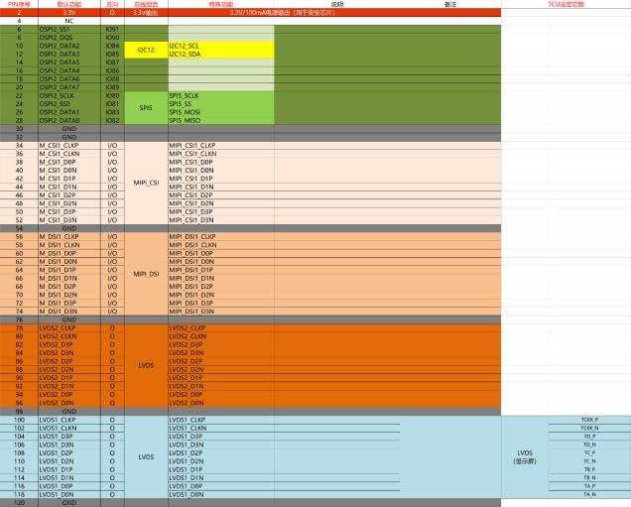

表 5 SWKJ-HXB08 核心板连接器 J1 信号定义功能说明 2（ J2 连接器奇数边）

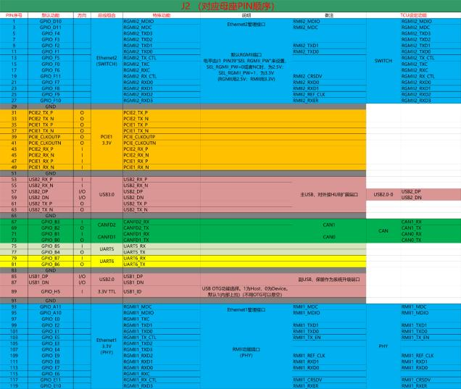

表 6 SWKJ-HXB08 核心板连接器 J1 信号定义功能说明 2（ J2 连接器偶数边）

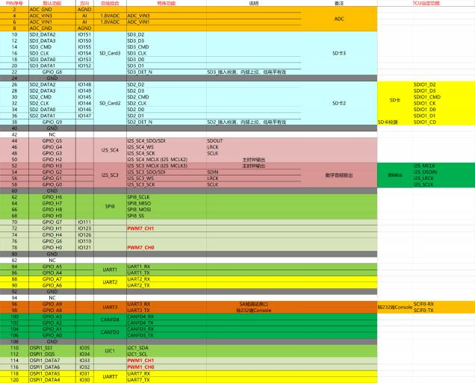

2.4.3 参考安装方式
核心板需要固定，底板采用贴片螺母，孔径 4.15mm，高度为 5mm，

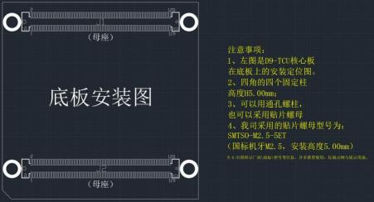
图 2 核心板安装结构图

与核心板对接的座子为母座，
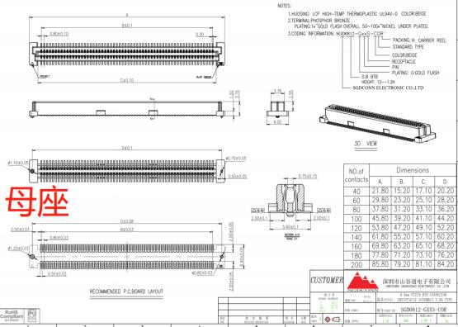
图 3 双边缘连接器母座图

2.4.4 包装清单
配网终端核心板3片

2.4.5 依据标准及规范
响应方应严格依据国家或国际有关标准进行材料生产、检测、包装、运输。

质量及服务方式要求

质量保证
（1）全部材料必须是全新的，持久耐用的。
（2）响应方应对其整组设备在到货后提供不少于1年的“三包”质量保证。质保期之后如发生产品质量原因导致的损坏，响应方应免费更换或检修；如发生非产品质量原因导致的损坏，响应方应及时提供维修部件，并按最近的投标价提供。
（3）响应方应保证制造过程中的所有工艺、材料试验等（包括响应方的外购件在内）均应符合本规范的规定。若需根据运行经验指定响应方提供某种外购零部件，响应方应积极配合。
（4）附属及配套设备必须满足有关行业标准的要求，并提供试验报告和产品合格证。
（5）响应方应有遵守本标准中各条款和工作项目的ISO9000-GB/T19000质量保证体系， 该质量保证体系已经通过国家认证并在正常运转。

售后服务
（1）材料的质保期不低于1年，质保期内供货商免费更换所有配件、耗材，并承担维护及通信费用，确保其产品能正常运行，质保期内更换的所有配件应重新计算质保期（不低于1年）。
（2）响应方对售后服务的需求必须在24小时答复，在48小时内提供技术服务。
（3）响应方长期为采购方提供备件采购和供应服务。
（4）软件系统必须能根据用户要求对软件功能进行修改。
（5）响应方应保证所提供的所有材料都是全新的，未使用过的，且应按最佳方式进行设计和制造。采用的是优质材料和先进工艺，并在各方面符合合同规定的质量、规格和性能要求。
响应方应保证所供设备经过正确安装、正常操作和保养，在其寿命期内运行良好。

安全保密要求
（1）响应方在服务期间，负有保护南方电网数字电网科技（广东）有限公司的网络安全、信息安全和系统数据安全的义务和责任；负有保护所持有、接触的属于或涉及南方电网数字电网科技（广东）有限公司商业秘密的信息安全的义务和责任。
（2）除非有采购方的书面许可，或该信息已被采购方认为不再是商业秘密，或已在社会上公开，响应方不得将采购方经营信息及商业秘密（包括生产管理的方式方法与资料、产品技术资料、客户名单、销售渠道企业战略及其他被认为是商业秘密的信息）对外透露。
（3）在现场服务过程中，响应方必须在采购方指定地点办公，并遵守采购方关于第三方人员管理规定要求；未经许可不得以任何方式对保密信息及工作成果进行复制、传播、泄漏、告知，不得将保密信息带离办公场所。
（4）无论何种原因导致合同解除或终止，本项目约定下的保密条款、保密内容及相关的违约责任的约定仍然生效。保密期限为签订合同之后至永久，保密范围为项目所涉及的任

